
TRƯỜNG ĐẠI HỌC CÔNG NGHỆ KỸ THUẬT TP.HCM
KHOA CÔNG NGHỆ THÔNG TIN


ĐỒ ÁN MÔN HỌC
CLOUD COMPUTING

Triển khai ứng dụng Quản Lý Sinh Viên Python/Node.js lên AWS Elastic Beanstalk

HỌC KỲ I – NĂM HỌC 2026 – 2027
MÃ LỚP: CLCO332779_05UTEXMC

GIẢNG VIÊN HƯỚNG DẪN: TS. HUỲNH XUÂN PHỤNG

TRẦN LÊ THÁI 24110331
NÔNG HOÀNG ANH 24110154

Tp. Hồ Chí Minh, tháng 9 năm 2026
MỤC LỤC
1. Tổng quan 3
2. Tìm hiểu dịch vụ AWS 3
3. Thiết kế kiến trúc 4
3.1 Luồng xử lý một request 5
3.2 Quyết định thiết kế 5
3.3 Mô hình dữ liệu dự kiến 5
4. Sơ đồ kiến trúc 6
5. Chiến lược gắn tag 6

1. Tổng quan
Xác định kiến trúc 3 tầng (trình bày, ứng dụng, dữ liệu) trải trên 2 Availability Zone cho hệ thống quản lý sinh viên viết bằng Node.js, và dựng phần hạ tầng: VPC 6 subnet, route table, NAT, security group, S3 bucket, quy ước tag.
Mục | Nội dung
Bài toán | Quản lý hồ sơ sinh viên, thêm sửa xóa thao tác với sinh viên. Chỉ có 1 role ADMIN.
Công nghệ | Node.js 20 + Express, AWS SDK for JavaScript v3, React (frontend), MySQL
Môi trường | AWS Academy Learner Lab, region us-east-1

2. Tìm hiểu dịch vụ AWS
Hệ thống dùng 11 dịch vụ; tiêu chí chọn là chạy được trong Learner Lab, hợp với dữ liệu quan hệ (sinh viên, lớp, điểm) và thể hiện rõ kiến thức mạng, bảo mật.
Nhóm | Dịch vụ | Dùng để | Lý do chọn | Phương án đã cân nhắc
Mạng | Amazon VPC (subnet, IGW, NAT Gateway, route table, security group, VPC endpoint) | Cô lập mạng, tách public và private | API và CSDL không có IP public, chỉ đi qua ALB | Default VPC: mọi subnet đều public, không an toàn
Phân phối nội dung | Amazon CloudFront | HTTPS, cache giao diện React, chuyển /api/* tới ALB | Một địa chỉ cho cả web và API, có HTTPS sẵn với tên miền cloudfront.net | S3 static website: không hỗ trợ HTTPS
Cân bằng tải | Application Load Balancer | Phân phối request tới EC2 ở 2 AZ, health check | Tự loại instance lỗi, kết hợp Auto Scaling | Network Load Balancer: không định tuyến theo HTTP path
Tính toán | Amazon EC2 + Auto Scaling Group (Amazon Linux 2023, t3.micro) | Chạy API Node.js / Express | Kiểm soát toàn bộ hạ tầng, dễ trình bày VPC và security group | Lambda + API Gateway: ít quản trị nhưng kết nối MySQL phức tạp hơn; Elastic Beanstalk: nhanh nhưng che bớt hạ tầng
Cơ sở dữ liệu | Amazon RDS for MySQL (db.t3.micro) | Lưu sinh viên, lớp, môn, đăng ký, điểm | Dữ liệu quan hệ, cần JOIN, khóa ngoại, transaction; backup tự động | DynamoDB: rẻ, serverless nhưng truy vấn quan hệ khó
Lưu trữ | Amazon S3 | Ảnh thẻ, file minh chứng, file xuất điểm, bản build frontend | Rẻ, bền, upload trực tiếp bằng presigned URL | Lưu file trên đĩa EC2: mất khi instance bị thay
Xác thực | Amazon Cognito User Pool | Đăng ký, đăng nhập, nhóm Admin / Lecturer / Student | Không tự lưu mật khẩu; Node.js chỉ cần kiểm tra JWT | Tự viết JWT + bcrypt (dùng nếu lab chặn Cognito)
Cấu hình, bí mật | AWS Systems Manager Parameter Store (SecureString) | Chuỗi kết nối DB, tên bucket, cấu hình | Miễn phí ở tầng Standard, không cần file .env trên server | Secrets Manager: có xoay vòng mật khẩu nhưng tính phí theo secret
Giám sát | Amazon CloudWatch (Logs, Metrics, Alarms) | Log ứng dụng, cảnh báo CPU cao, lỗi 5xx | Tích hợp sẵn với EC2, ALB, RDS | Tự dựng ELK: nặng so với quy mô đồ án
Thông báo | Amazon SNS | Gửi email khi có alarm hoặc công bố điểm | Đơn giản, nối trực tiếp với CloudWatch Alarm | Amazon SES: cần xác minh domain
Phân quyền | AWS IAM (LabRole, LabInstanceProfile) | Cho EC2 / Lambda gọi S3, SSM, CloudWatch | Learner Lab chỉ cho dùng role này | Role riêng theo least privilege: dùng khi lên tài khoản thật
Ngoài ra dùng Resource Groups & Tag Editor để kiểm tra tag . Thư viện Node.js tương ứng: @aws-sdk/client-s3, @aws-sdk/s3-request-presigner, @aws-sdk/client-ssm, mysql2, aws-jwt-verify.

3. Thiết kế kiến trúc
Kiến trúc 3 tầng trải trên 2 AZ của us-east-1; chỉ CloudFront và ALB nhận traffic từ Internet, EC2 và RDS nằm trong subnet private.

3.1 Luồng xử lý một request
- Người dùng đăng nhập qua Cognito.
- Trình duyệt tải giao diện React từ CloudFront; origin là S3 bucket frontend, không public, truy cập qua Origin Access Control.
- Lời gọi /api/* được CloudFront chuyển tới ALB, ALB chuyển tới EC2 Node.js cổng 3000 trong subnet private.
- Node.js đọc chuỗi kết nối từ Parameter Store, truy vấn RDS MySQL cổng 3306.
- File (ảnh thẻ, minh chứng) được trình duyệt upload thẳng lên S3 bằng presigned URL do API cấp; EC2 đọc S3 qua VPC gateway endpoint.
- Log và metric đẩy về CloudWatch; alarm gửi email qua SNS.

3.2 Quyết định thiết kế
Quyết định | Lý do
Mọi tầng dùng 2 AZ (us-east-1a, us-east-1b) | ALB và RDS DB subnet group bắt buộc có subnet ở ít nhất 2 AZ
EC2 không có IP public, không mở SSH 22 | Chỉ ALB tới được cổng 3000; quản trị qua Session Manager
DB subnet có route table riêng, không ra Internet | CSDL không cần tải gì từ ngoài, giảm bề mặt tấn công
1 NAT Gateway ở AZ a thay vì 2 | Tiết kiệm ngân sách lab; chấp nhận mất Internet ra ngoài nếu AZ a lỗi
S3 gateway endpoint cho subnet app | Traffic tới S3 không đi qua NAT, không tốn phí xử lý dữ liệu NAT
RDS Single-AZ ở môi trường dev | Multi-AZ gấp đôi chi phí; bật khi demo hoặc production
Không để access key trong code hay .env | SDK v3 tự lấy credential tạm thời từ LabInstanceProfile
Security group tham chiếu lẫn nhau thay vì theo dải IP | EC2 do Auto Scaling tạo với IP bất kỳ vẫn được phép tới RDS

3.3 Mô hình dữ liệu dự kiến
Bảng | Cột chính | Quan hệ
users | id, cognito_sub, email, role | 1 user là 1 sinh viên hoặc 1 giảng viên
students | id, user_id, student_code, full_name, dob, class_id, avatar_key | thuộc 1 lớp
Cột avatar_key chỉ lưu key S3 (ví dụ avatars/SV001.jpg), không lưu file trong CSDL.

4. Sơ đồ kiến trúc
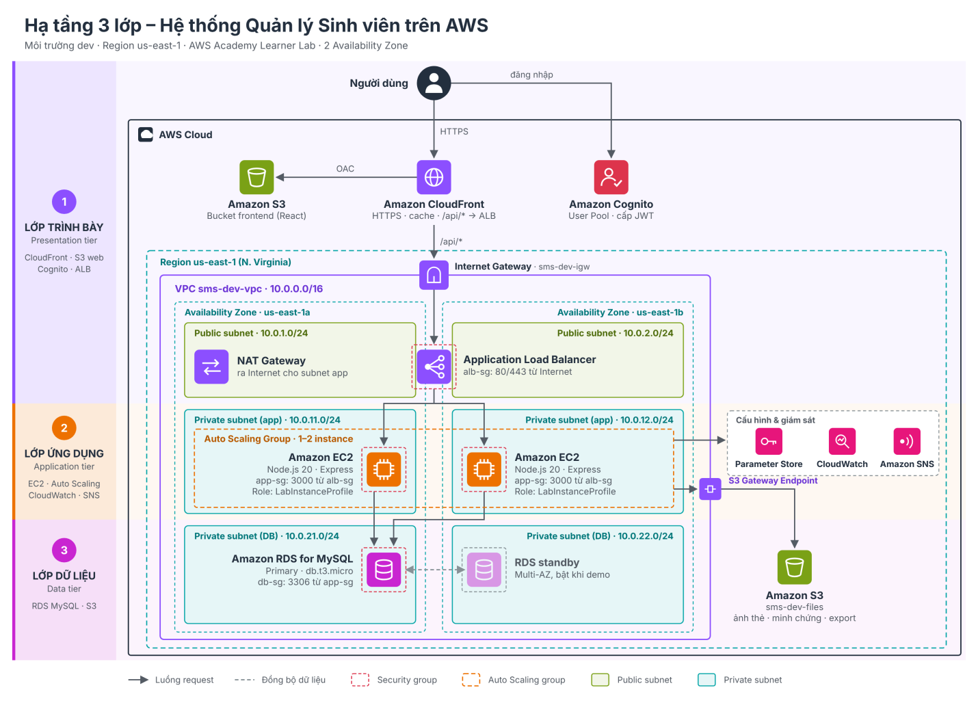
kiến trúc tổng thể · 3 tầng, 2 AZ
EC2 Node.js gọi S3, Parameter Store, CloudWatch và SNS bằng AWS SDK v3 với quyền của LabInstanceProfile; security group chỉ cho ALB vào EC2 và chỉ cho EC2 vào RDS.

5. Chiến lược gắn tag
Mọi tài nguyên mang 5 tag bắt buộc và được gắn ngay lúc tạo; tên theo quy ước sms-<môi trường>-<thành phần>[-<AZ>], ví dụ sms-dev-app-a.
Key | Giá trị ví dụ | Mục đích | Bắt buộc
Name | sms-dev-app-a | Nhận diện nhanh trên console | Có
Project | StudentMgmt | Lọc toàn bộ tài nguyên dự án, theo dõi chi phí | Có
Environment | dev, staging, prod | Tách môi trường, tránh xóa nhầm | Có
Owner | nhom01 (hoặc mã sinh viên) | Người chịu trách nhiệm | Có
ManagedBy | cli, console, cloudformation | Biết tài nguyên được tạo bằng cách nào để sửa hoặc dọn | Có
Tier | public, app, db | Tầng mạng của subnet, security group | Tùy chọn
Component | network, api, database, storage | Nhóm chức năng khi xem theo Resource Group | Tùy chọn
Quy tắc:
- Key viết PascalCase, giá trị không dấu, không khoảng trắng; tag phân biệt hoa thường nên dev và Dev là hai giá trị khác nhau.
- Gắn tag bằng --tag-specifications ngay trong lệnh tạo (biến $TAGS ở mục 5.1), không gắn bù sau.
- Tài nguyên sinh tự động (EC2 và EBS do Auto Scaling tạo) nhận tag qua launch template và tuỳ chọn PropagateAtLaunch của Auto Scaling Group.
- Kiểm tra tag mỗi cuối tuần bằng Tag Editor; tài nguyên thiếu tag thì gắn bổ sung hoặc xóa.

